Prezydent Miasta Leszna ogłasza III przetarg ustny nieograniczony na sprzedaż nieruchomości gruntowej niezabudowanej

Lokalizacja: Leszno, ul. Andrzeja Krzyckiego .
- Oznaczenie nieruchomości w ewidencji gruntów stanowi działka nr: 2/2 na ark. m. 52 o pow. 0,1008ha, KW nr PO1L/00065434/4.
- Opis nieruchomości: nieruchomość gruntowa niezabudowana, porośnięta trawą oraz kilkoma samosiejkami drzew. Usunięcie drzew z terenu nieruchomości jest możliwe na warunkach określonych w Ustawie o ochronie przyrody. Nieruchomość jest wolna od obciążeń i zobowiązań.
- Przeznaczenie nieruchomości i sposób jej zagospodarowania: zgodnie z ustaleniami uchwały Nr XVI/228/2012 Rady Miejskiej Leszna z dnia 16.02.2012r. w sprawie uchwalenia miejscowego planu zagospodarowania przestrzennego w rejonie „Zatorza” w Lesznie, przedmiotowa nieruchomość znajduje się w jednostce strukturalnej oznaczonej symbolem 142MN/U, stanowiącej teren zabudowy mieszkaniowej jednorodzinnej i usług.
- Termin zagospodarowania nieruchomości: zakończenie zabudowy, za którą uważa się wybudowanie budynku w stanie surowym zamkniętym, winno nastąpić w ciągu 4 lat. W przypadku braku zabudowy Prezydent Miasta Leszna zastrzega sobie prawo odkupu nieruchomości w ciągu 5 lat od dnia zawarcia aktu notarialnego.

Termin i miejsce przetargu: 8 czerwca 2021 r., godz. 12:00 w siedzibie Urzędu Miasta Leszna przy ul.Kazimierza Karasia 15 – sala konferencyjna - parter.
- Cena wywoławcza netto: 198 000,00 zł plus podatek VAT 23% od wartości nieruchomości ustalonej w przetargu.

Postąpienie nie może wynosić mniej niż 1% ceny wywoławczej, z zaokrągleniem w górę do pełnych dziesiątek złotych.
Cena nieruchomości osiągnięta w przetargu zwiększona o podatek VAT 23% podlega zapłacie przed zawarciem umowy notarialnej, nie później niż w dniu zawarcia umowy.

Wysokość i termin wniesienia wadium: 39 000,00 zł wymagalne na koncie Urzędu Miasta Leszna nr: 37 1020 3088 0000 8302 0005 7703 PKO BP S.A. I O/Leszno do dnia 2 czerwca 2021 r.
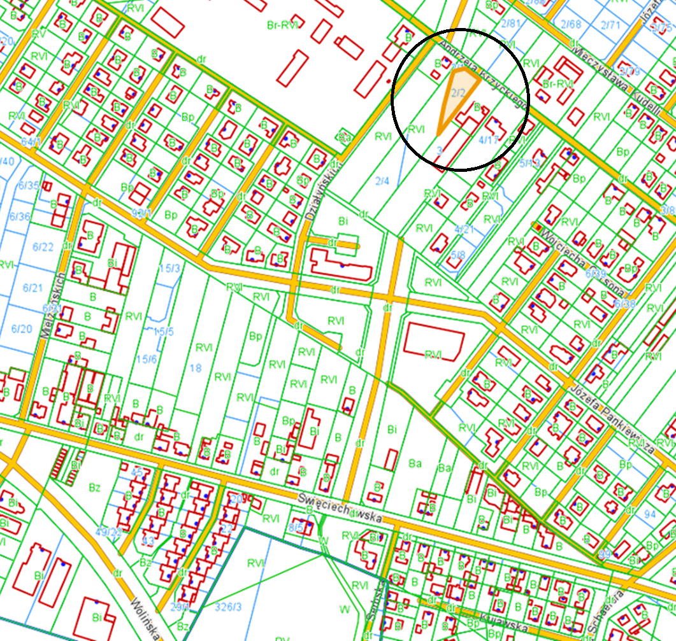
- Skutki uchylenia się od zawarcia umowy: w przypadku gdy osoba ustalona jako nabywca nieruchomości nie przystąpi bez usprawiedliwienia do zawarcia umowy notarialnej w oznaczonym miejscu i terminie podanym w zawiadomieniu, organizator przetargu może odstąpić od zawarcia umowy notarialnej, a wpłacone wadium nie podlega zwrotowi.
- Warunki dodatkowe: uczestnicy przetargu winni posiadać dowód osobisty, dowód wpłaty wadium a prowadzący działalność gospodarczą wydruk z ewidencji działalności gospodarczej lub odpis z KRS, NIP i zgodę organów statutowych na nabycie nieruchomości. Cudzoziemiec w rozumieniu ustawy z dnia 24 marca 1920 r. o nabywaniu nieruchomości przez cudzoziemców (Dz.U.2017.2278), winien przedłożyć zezwolenie, jeżeli uzyskanie zezwolenia wynika z przepisów cytowanej wyżej ustawy.

Terminy poprzednich przetargów: 02.03.2021r., 20.04.2021r.
Prezydent Miasta Leszna zastrzega sobie prawo odwołania przetargu.
Z regulaminem przetargu można zapoznać się w Wydziale Gospodarki Nieruchomościami Urzędu Miasta Leszna, Al. Jana Pawła II 21, pok. nr 16, telefon 65/ 529-82-13 w godz. 7:30-15:30.
Strona internetowa: bip.leszno.pl (dział: Przetargi na nieruchomości)

